LAPORAN TEORI
PENGELOLAAN CITRA DIGITAL

NAMA : Rizal Wira Pambudi
NIM : 202331175
KELAS : A
DOSEN : Dwina Kuswardani, Dr. ,Dra.,M.Kom
NO.PC : 09
ASISTEN : 1. CLARENCA SWEETDIVA PEREIRA
2. VIANA SALSABILA FAIRUZ SYAHLA
3. KASHRINA MASYID AZKA
4. SASIKIRANA RAMADHANTY SETIAWAN PUTRI

INSTITUT TEKNOLOGI PLN
TEKNIK INFORMATIKA
2025

- Jelaskan apa itu operasi aras titik!
adalah jenis operasi dasar dalam pengelolaan citra di mana nilai intensitas setiap piksel pada citra keluaran (hasil) hanya ditentukan oleh nilai intensitas piksel pada posisi yang sama di citra masukan (asli).
Secara matematis, operasi pada aras titik dinyatakan sebagai :
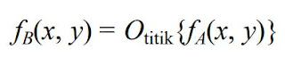
dengan :
fA adalah citra masukan
fB adalah citra keluaran
O-titik dapat berupa operasi lanjar (linear) atau nirlanjar (nonlinear).
- Jelaskan apa itu operasi pengembanan (thresholding) dan berikan contohnya !
Tujuan dari citra grayscale menjadi citra biner berdasarkan nilai threshold yang ditentukan.
- Jelaskan perbedaan dari citra biner dan citra negatif
Citra biner dihasilkan dari thresholding, yang memisahkan piksel jadi dua kategori, sedangkan citra negatif dihasilkan dari nilai piksel pengurangan 255 – Nilai Lama.
- Jelaskan proses peningkatan kecerahan yang sudah dipraktikumkan!
Dalam praktikum, proses peningkatan kecerahan (brightness enhancement) dilakukan dengan menambahkan sebuah nilai konstan ke setiap piksel pada citra.
- Jelaskan arti histogram setelah operasi peningkatan keceraan dari citra asli yang sudah dipraktikumkan!
Histogram citra merupakan diagram yang menggambarkan frekuensi setiap
nilai intensitas yang muncul di seluruh piksel citra. Nilai yang besar menyatakan
bahwa piksel-piksel yang mempunyai intensitas tersebut sangat banyak.
.

LAPORAN PRAKTIKUM
PENGELOLAAN CITRA DIGITAL

NAMA : Rizal Wira Pambudi
NIM : 202331175
KELAS : A
DOSEN : Dwina Kuswardani, Dr. ,Dra.,M.Kom
NO.PC : 09
ASISTEN : 1. CLARENCA SWEETDIVA PEREIRA
2. VIANA SALSABILA FAIRUZ SYAHLA
3. KASHRINA MASYID AZKA
4. SASIKIRANA RAMADHANTY SETIAWAN PUTRI

INSTITUT TEKNOLOGI PLN
TEKNIK INFORMATIKA
2025

Prequisite :
-Sudah menginstall Jupyter melalui Anaconda Navigator pada desktop windows
-Sudah terinstall library OpenCV untuk python yang akan diperagakan di gambar.
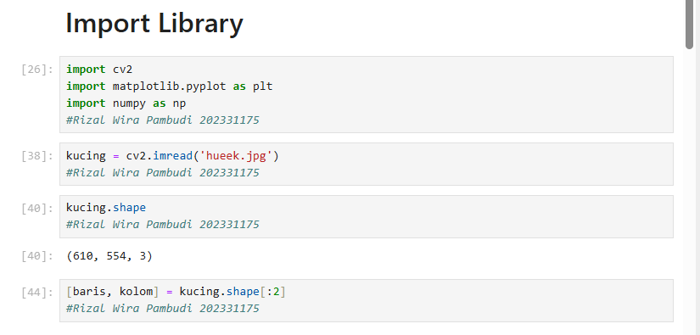
Mengimport CV2, Pyplot, dan numpy. Lalu menggunakan imread untuk membaca foto, lalu membuat rekaman nilai dari gambar yaitu shape. Yang kita dapatkan 610 dan 554. Nah ini masing masing dibagi dengan 2.

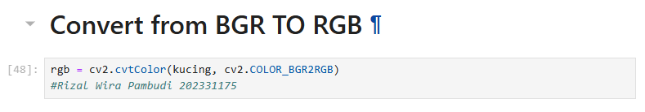
Selanjutnya kita melakukan konversi dari BGR channel ke RGB channel agar gambar dapat dilihat dan diproses
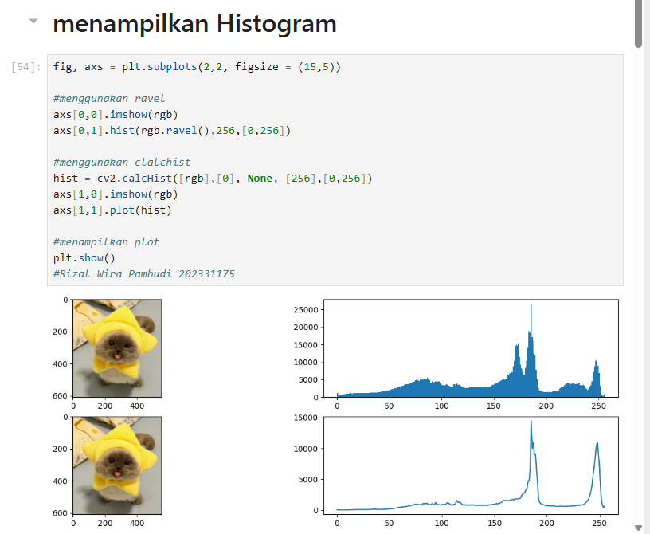
Disini kita menampilkan histogram dari gambar hasilnya dari 0 sampai 256
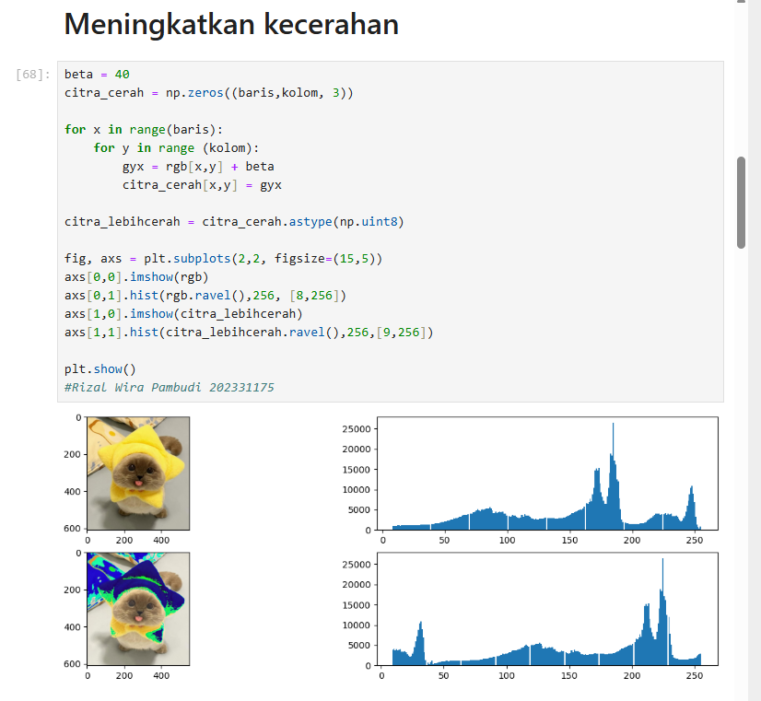
Program ini untuk meningkatkan kecerahan. Kita tentukan nilai beta yaitu 40. Beta adalah parameter untuk mengendalikan kecerahan suatu gambar. Untuk menghitung transformasi linear kita membuat variabel gyx. Kita tampilkan hasilnya.

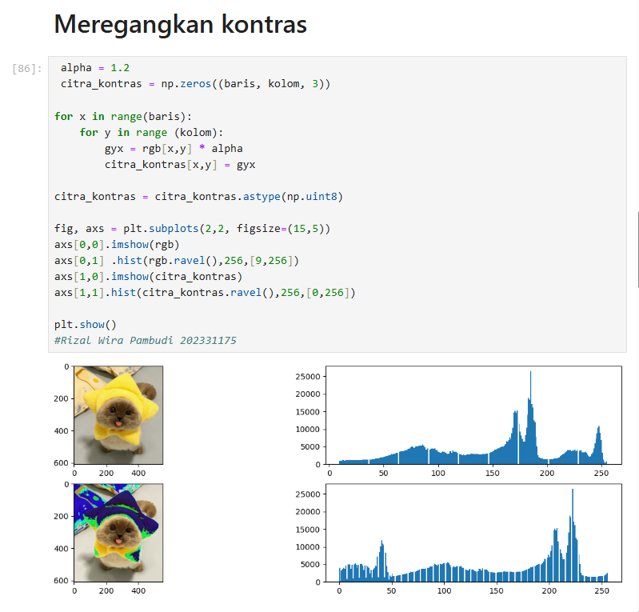
Disini kita menggunakan nilai alpha, yaitu nilai yang digunakan untuk mengatur kontras dalam gambar, kita mengalikan nilai rgb dari[x,y] untuk setiap kolom dalam baris.
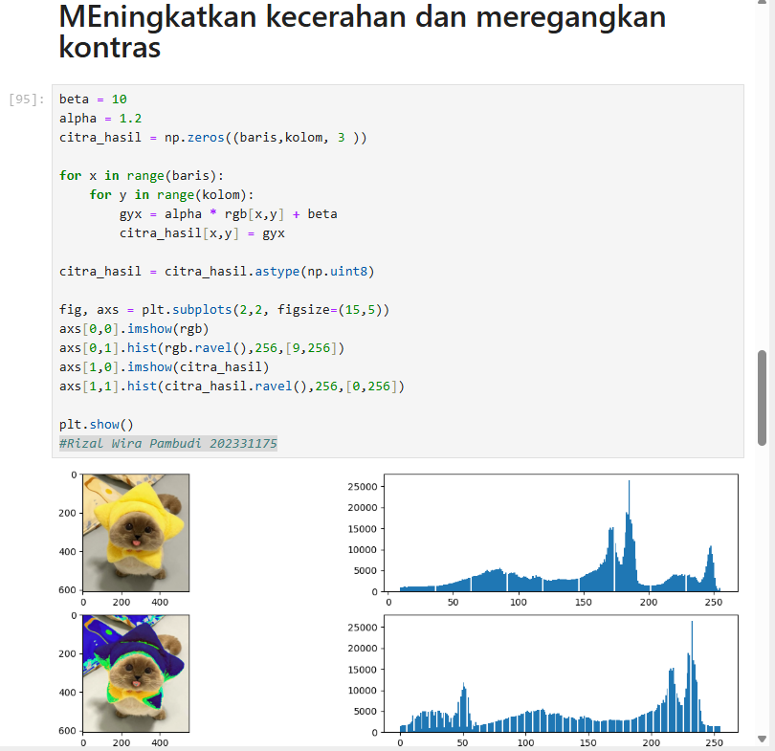
Disini kita akan menggunakan nilai alpha dan beta bersamaan untuk mengatur kecerahan juga kontras. Dengan penghitungan berdasarkan rumus Alpha dikali nilai rgb dari [x,y] ditambah nilai beta untuk stiap kolom dalam baris. Kita tampilkan hasilnya
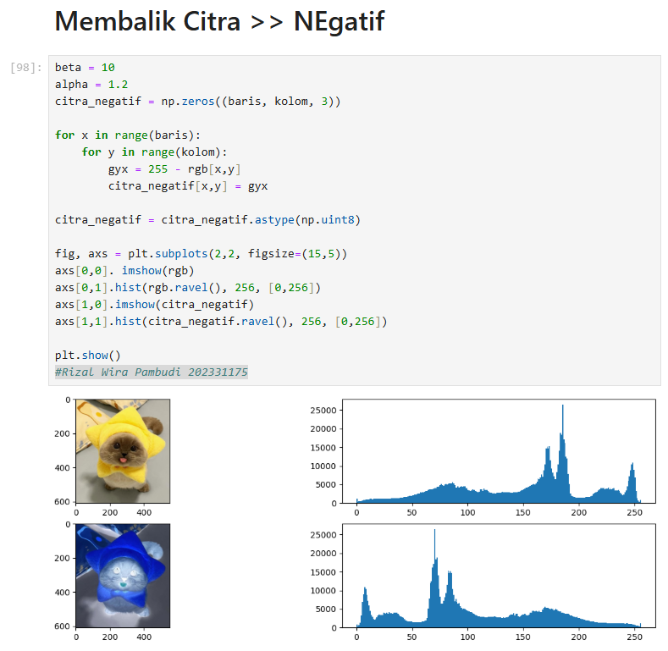
Disini kita akan membuat negative vision untuk gambar kita, dengan melibatkan nilai alpha dan beta, dan untuk penghitungan nilai citra negatif nya kita kurangkan 255 dengan nilai rgb [x,y] per kolomnya. Lalu tampilkan hasilnya.

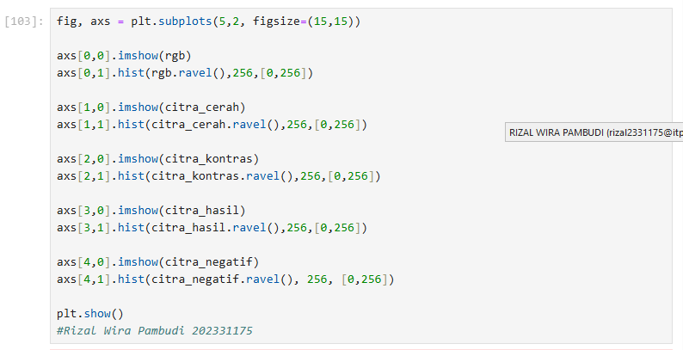
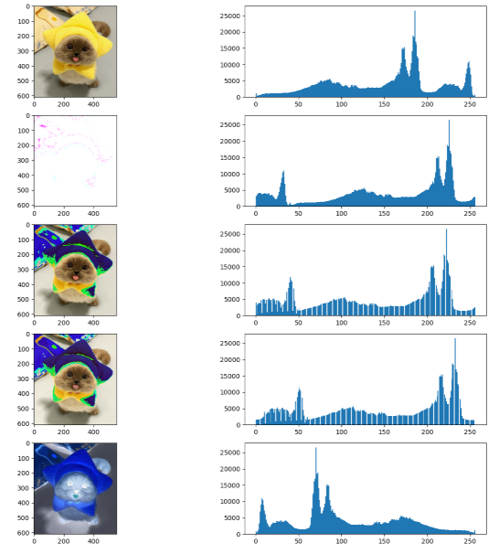
Diatas ditampilkan bentuk gambar asli dan gambar yang sama setelah diolah proses penerangan, penambahan kontras, gabungan, dan negatif. Kita juga bisa melihat histogram dari masing masing gambar.

